На нашей улице - три школы,
Ну а любимая - одна,
Весёлая и молодая,
Хоть и преклонных лет она.

По нашей улице прошли,
Здесь каждое приметно место,
Мы посвящаем ей стихи!
Ах, жаль, что нет у нас оркестра!
Новожилов Иван,
ученик 4а класса

Как всё начиналось.
У каждого человека своя школа жизни, и всегда разная, а моя школа – одна. 12 февраля 2011г. наша школа отметила свой 45 день рождения. История школы – это история моего города, моей семьи.
10 октября 1945 года в одном из деревянных бараков Японской гимназии была открыта начальная школа №1. Первой заведующей этой школой была Горбова Елена Абрамовна, а в 1946 году – Крылова Вера Николаевна. В дальнейшем школа №1 дважды меняла свою нумерацию:
- в апреле 1947 года стала школой № 32
- в феврале 1948 года -№ 18
Но статус начальной школы она сохраняла на протяжении долгих лет.
Учителей катастрофически не хватало. Школы из-за отсутствия электричества обеспечивались свечами и керосиновыми лампами, что было очень опасно, т.к. они располагались в деревянных домах. В каждом классе стояли железные печи-буржуйки, которые согревали помещение, поэтому в каждой школе был истопник. В 1966 году 12 февраля торжественно была открыта средняя общеобразовательная школа № 1 по адресу: улица Амурская, 121. Так как школу открыли в середине учебного года, коллектив учителей и учащихся был сформирован из других школ города. Становление школы проходило не всегда гладко и быстро. Определенный уклад, традиции школы сложились только в 70-х годах, когда директором школы стала Личкановская Елена Васильевна. Средняя школа № 1 по праву считается кузницей педагогических кадров города, творческих, неординарных личностей. Кабинеты географии, физики, химии на протяжении нескольких лет были лучшими в городе. Директор школы Бек В.С. приложил много усилий для сохранения и приумножения материальной базы школы: в конце 90-х годов появился один из первых в городе кабинетов информатики, к 2011 году в школе появились 3 оснащенных современных компьютерных кабинета.
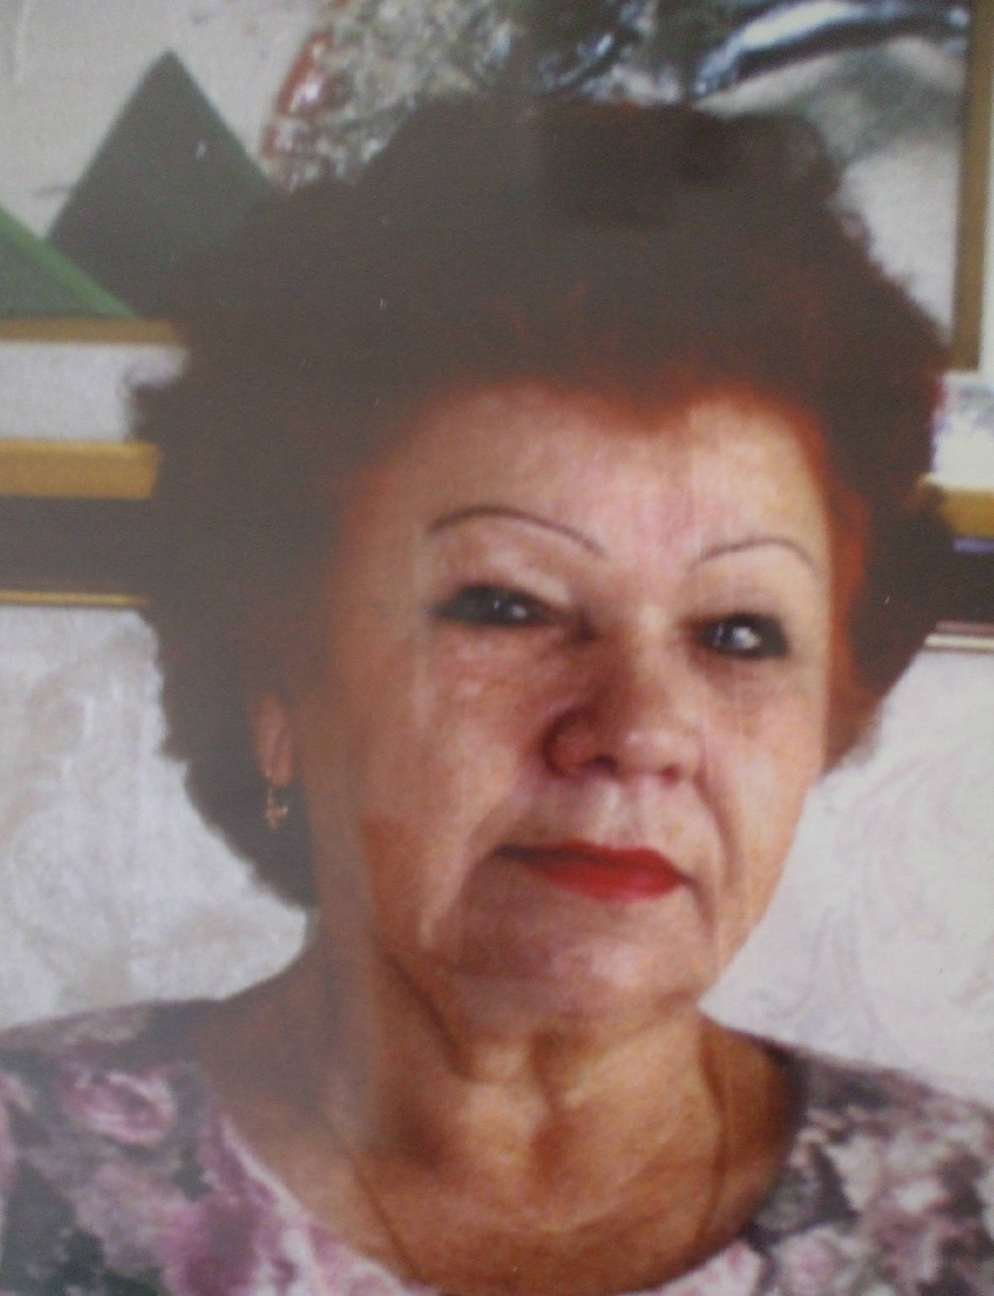
Они были первыми.
Савульчик Евгения Феодосьевна - учитель-методист, отличник просвещения, «Ветеран труда», родилась 24.02.1939 года в селе Внуковичи Новозыбковского района Брянской области. В 1957 году закончила педагогическое училище. В 1966 была назначена в среднюю школу № 1 учителем начальных классов. В этой школе проработала 26 лет.
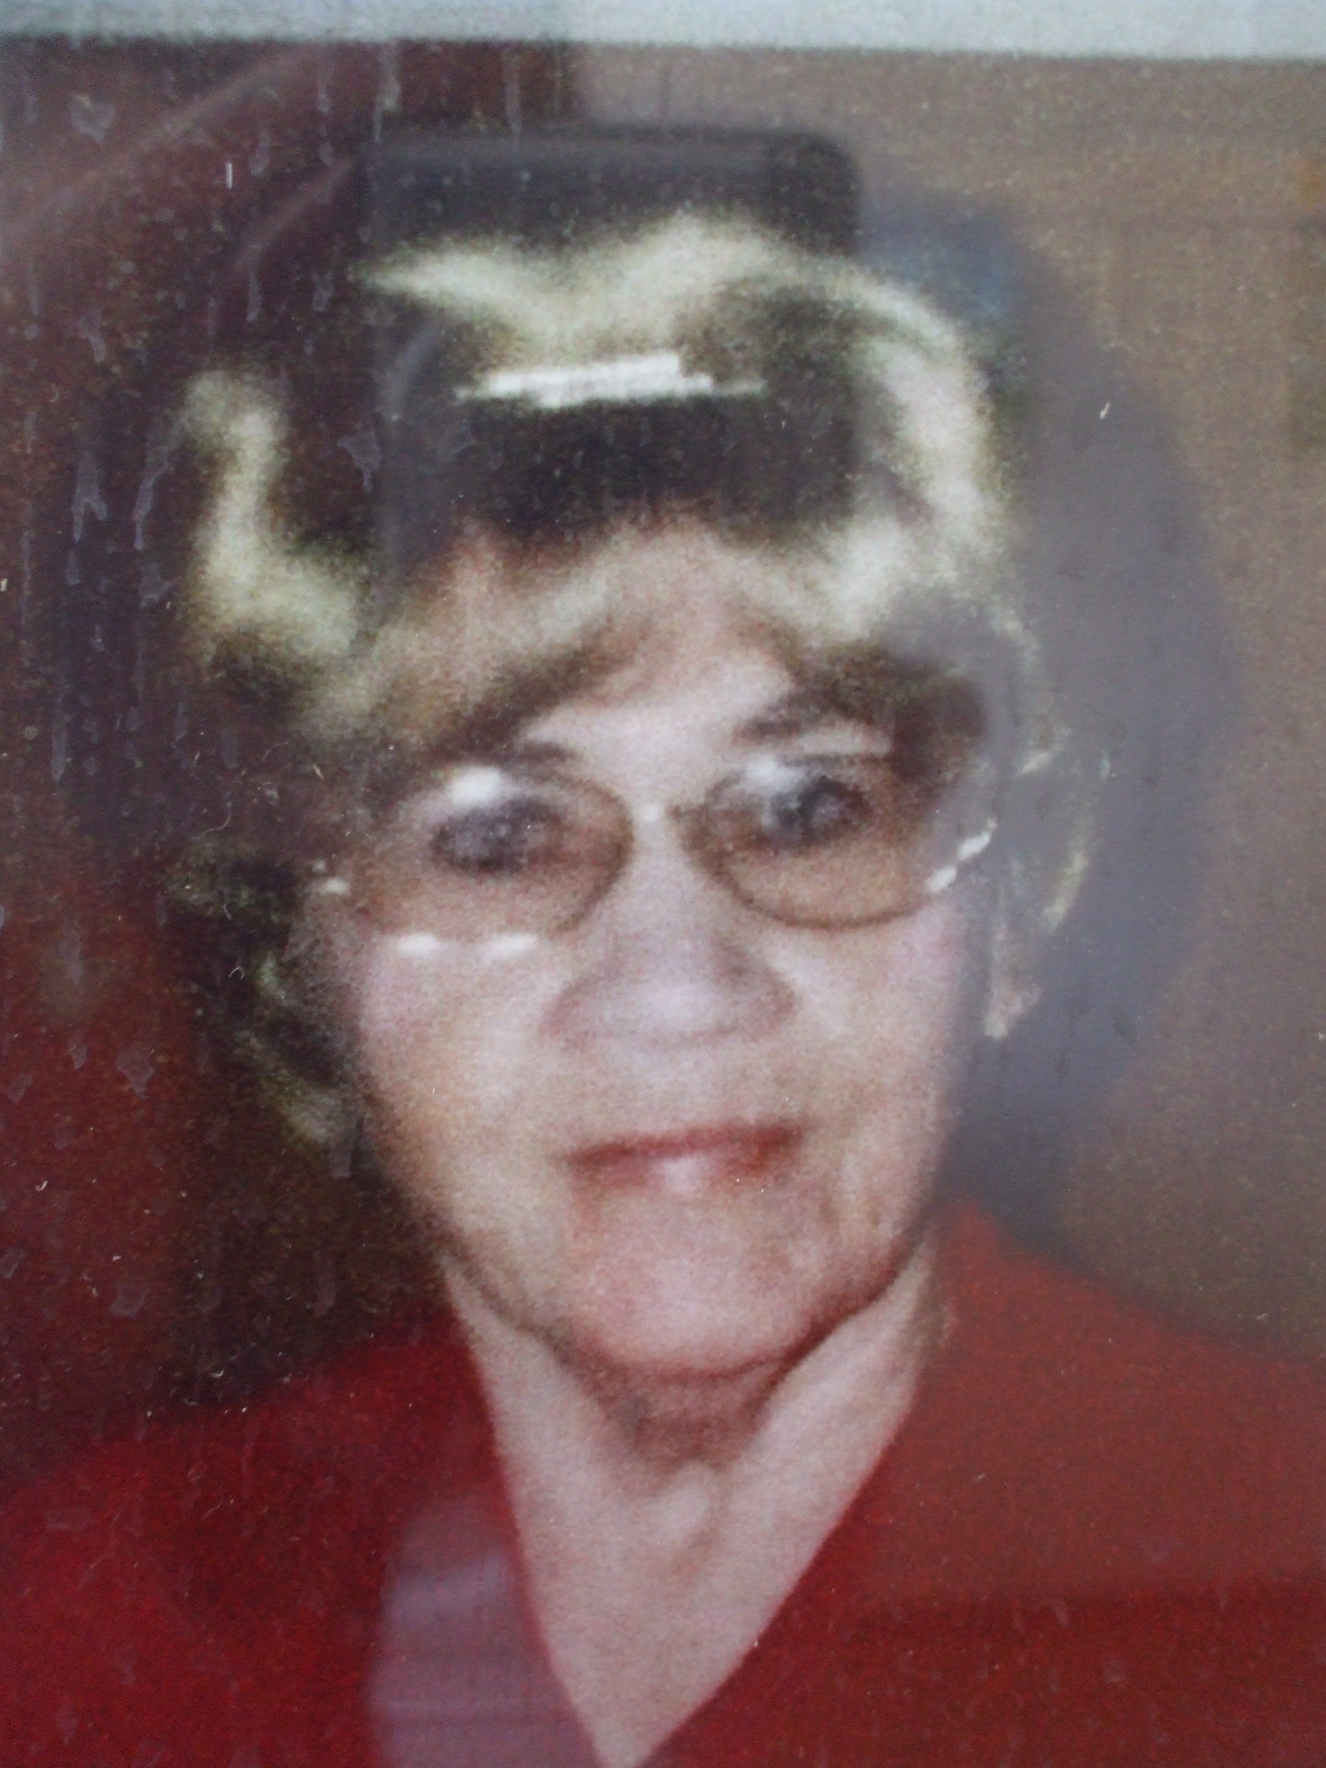
Куфырина Галина Федоровна, 1934 года рождения. В 1955 году закончила педагогический институт в г. Горьком по специальности учитель английского и немецкого языка. По распределению попала на о. Сахалин. В 1966 году вместе со своим 5г классом была переведена в открывшуюся школу № 1, где и проработала более 20 лет до ухода на пенсию.
Людвиг Тамара Алексеевна, 1932 года рождения. Родилась в Ивановской области. В 1946 году приехала на Сахалин. С 1967 года была переведена вместе с классом в 1-ую школу. Тамара Алексеевна вела активную профсоюзную работу, руководила школьным танцевальным коллективом. Награждена медалью «За добросовестный труд».
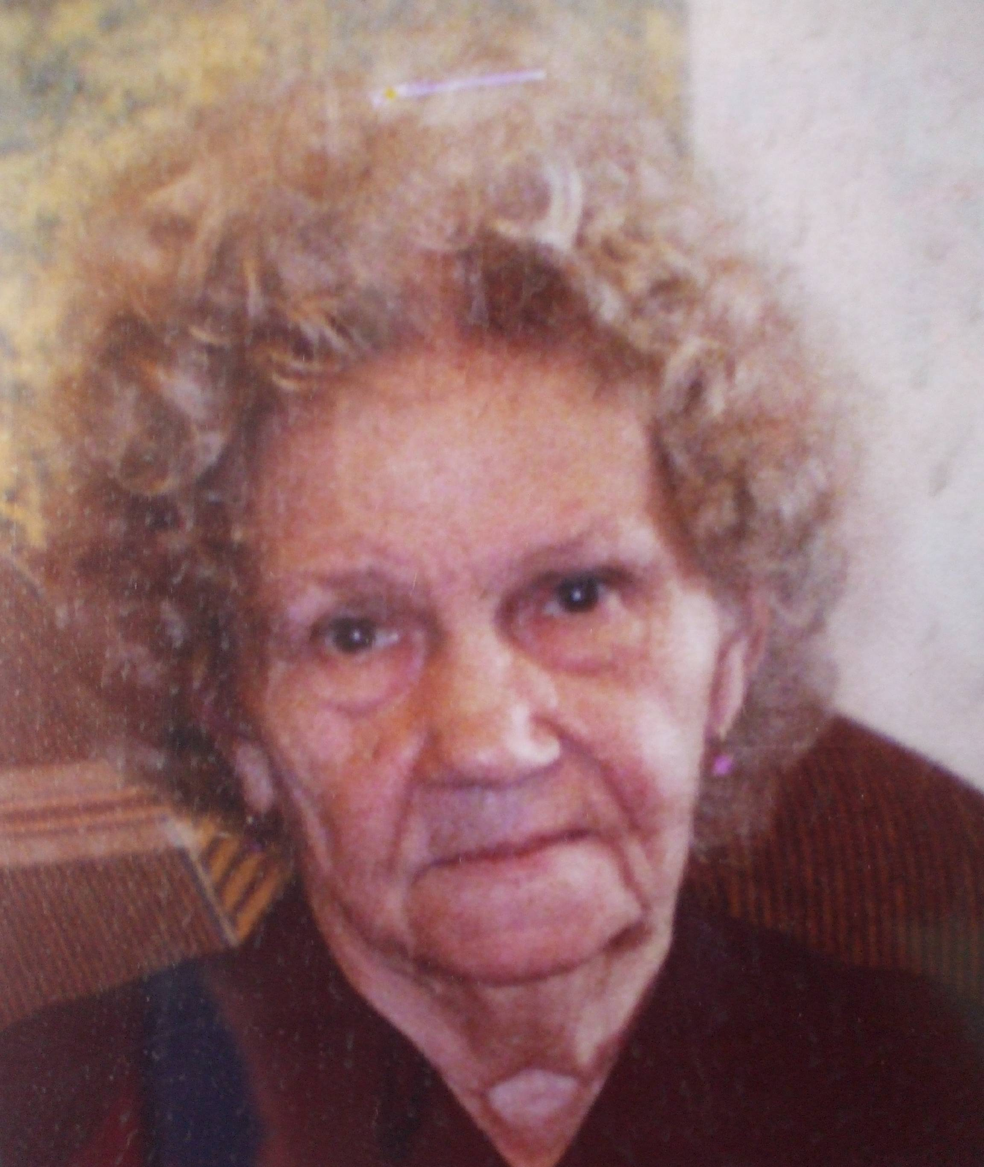
Боярова Зоя Алексеевна , 1933 года рождения. Зоя Алексеевн была награждена медалями «За добросовестный труд», «Ветеран труда», имеет звания «Отличник народного просвещения РСФСР», «Отличник просвещения СССР», «Старший учитель» и «Учитель-методист».
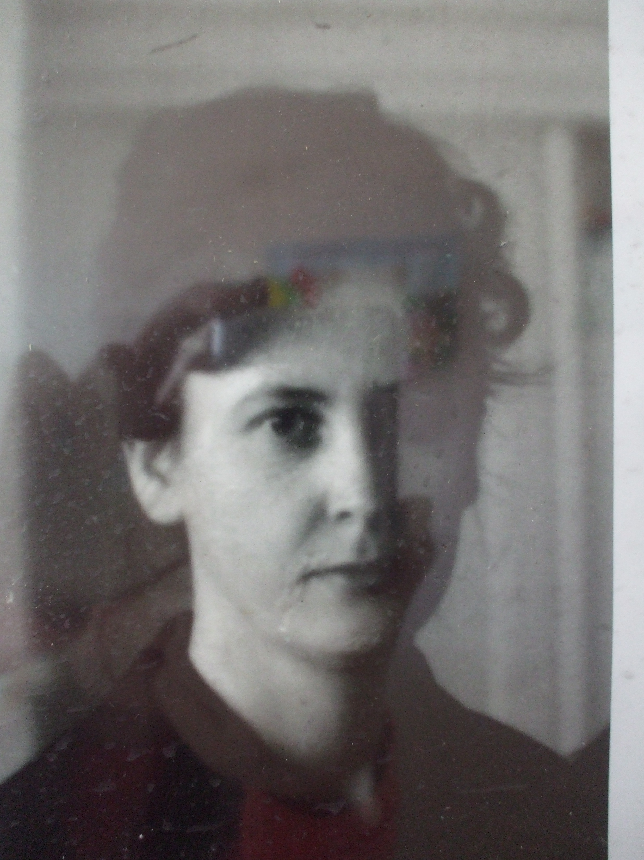
Черпакова Виталия Михайловна, 1931 года рождения. В 1952 году получила направление на Сахалин в начальную школу № 1.. Начальные классы, в которых работала Виталия Михайловна, стали базовыми для студентов педагогического училища г.Южно-Сахалинска.
Мищенко Надежда Михайловна, работала в средней школе № 1 с 1972 по 1981 год учителем английского языка. Надежда Михайловна - великолепный организатор. В школьные годы была ученицей Личкановской Елены Васильевны.
Школа – это наша жизнь, наша семья, так позвольте свято оберегать её традиции, её настоящее, которое обязательно станет самым бесценным опытом.
Сапарова Анастасия,
ученица 11а класса.

